Cách lọc dữ liệu trên Excel 2013 nhanh
Bạn đang sử dụng Excel và đang làm việc với 1 bảng tính chứa quá nhiều dữ liệu. Công việc đang yêu cầu phải lọc từng loại dữ liệu trong bảng Excel đó, bạn không muốn thao tác thủ công như đếm hay copy từng dòng 1.
Dưới đây là bài hướng dẫn giúp bạn sử dụng bộ lọc dữ liệu tự động nhanh trong Excel.
Cách sử dụng bộ lọc dữ liệu tự động nhanh trong Excel.
Để lọc dữ liệu:
Trong ví dụ của chúng tôi, chúng tôi sẽ áp dụng một bộ lọc cho một bảng ghi nhật ký thiết bị để chỉ hiển thị các laptops và projectors có sẵn để thanh toán.
- Để bộ lọc hoạt động chính xác, bảng tính của bạn phải bao gồm một hàng tiêu đề , được sử dụng để xác định tên của mỗi cột. Trong ví dụ của chúng tôi, bảng tính của chúng tôi được tổ chức thành các cột khác nhau được xác định bởi các ô tiêu đề trong hàng 1: ID # , Type, Equipment Detail,.v.v…
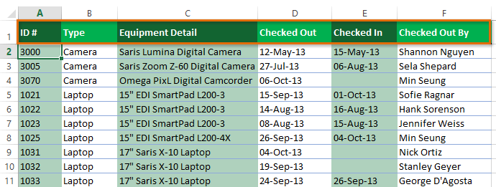
- Chọn tab Data , sau đó nhấp vào lệnh Filter .
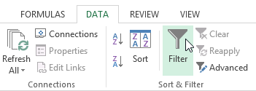
- Một mũi tên thả xuống sẽ xuất hiện trong ô tiêu đề cho mỗi cột.
- Nhấp vào mũi tên thả xuống cho cột mà bạn muốn lọc. Trong ví dụ của chúng tôi, chúng tôi sẽ lọc cột B để chỉ xem một số loại thiết bị nhất định.
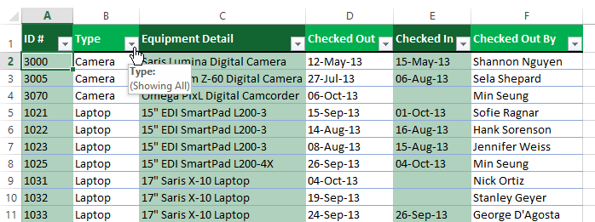
- Filter menu sẽ xuất hiện.
- Bỏ chọn ô bên cạnh Select All để nhanh chóng bỏ chọn tất cả dữ liệu.
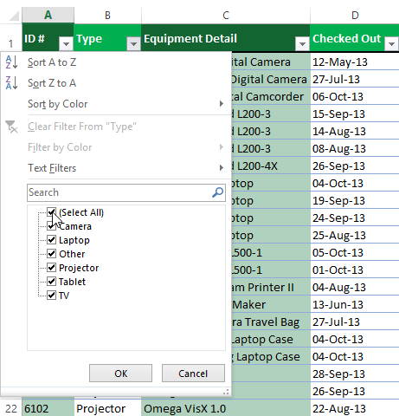
- Chọn ô bên cạnh dữ liệu bạn muốn lọc, sau đó nhấp vào OK . Trong ví dụ này, chúng tôi sẽ kiểm tra Laptop và Tablet để chỉ xem các loại thiết bị.
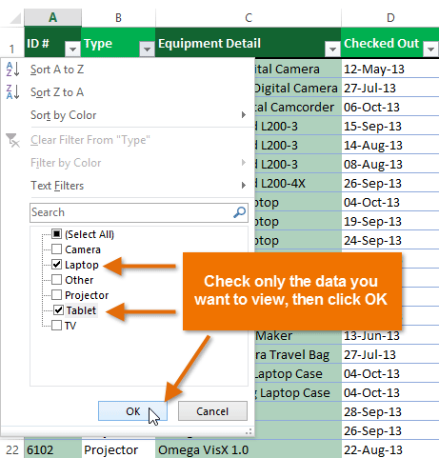
- Dữ liệu sẽ được lọc , ẩn tạm thời mọi nội dung không khớp với tiêu chí. Trong ví dụ của chúng tôi, chỉ có laptops và tablets mới có thể nhìn thấy được.
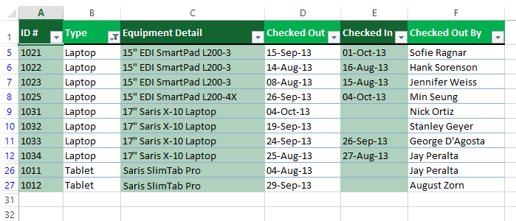
Tùy chọn lọc cũng có thể được truy cập từ lệnh Sort & Filter trên tab Home .
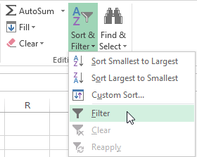
Để áp dụng nhiều bộ lọc:
Filters are cumulative có nghĩa là bạn có thể áp dụng nhiều bộ lọc để giúp thu hẹp kết quả của mình. Trong ví dụ này, chúng tôi đã lọc bảng tính của chúng tôi để hiển thị laptops và projectors, và chúng tôi muốn thu hẹp nó để chỉ hiển thị laptops và projectors đã được kiểm tra ra vào August.
- Nhấp vào mũi tên thả xuống cho cột mà bạn muốn lọc. Trong ví dụ này, chúng ta sẽ thêm một bộ lọc vào cột D để xem thông tin theo ngày.
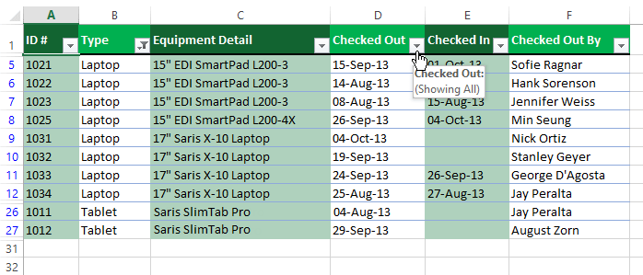
- Filter menu sẽ xuất hiện.
- Chọn hoặc bỏ chọn ô tùy thuộc vào dữ liệu bạn muốn lọc, sau đó nhấp OK . Trong ví dụ của chúng tôi, chúng tôi sẽ bỏ chọn tất cả mọi thứ trừ August .
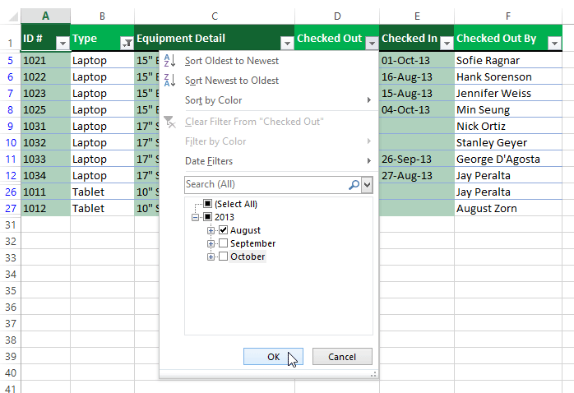
- Bộ lọc mới sẽ được áp dụng. Trong ví dụ của chúng tôi, bảng tính hiện đã được lọc để chỉ hiển thị laptops và tablets đã được kiểm tra ra vào August (tháng 8).
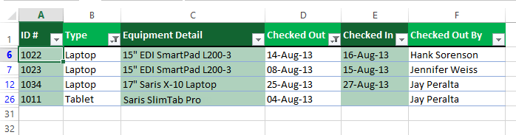
Để xóa bộ lọc:
Sau khi áp dụng bộ lọc, bạn có thể muốn xoá – hoặc xóa – khỏi bảng tính của mình để bạn có thể lọc nội dung theo những cách khác nhau.
- Nhấp vào mũi tên thả xuống cho bộ lọc mà bạn muốn xóa. Trong ví dụ của chúng tôi, chúng tôi sẽ xóa bộ lọc trong cột D .
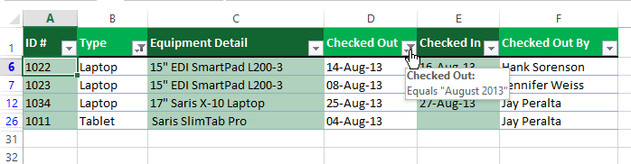
- Trình đơn Bộ lọc sẽ xuất hiện.
- Chọn Xoá Bộ lọc Từ [COLUMN NAME] từ trình đơn Bộ lọc. Trong ví dụ của chúng tôi, chúng tôi sẽ chọn Clear Filter From “Checked Out “.
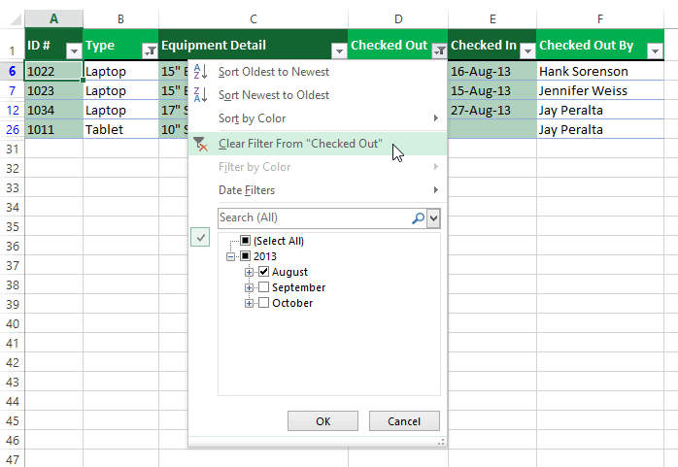
- Bộ lọc sẽ được xoá khỏi cột. Dữ liệu ẩn trước đó sẽ được hiển thị.
Để xóa tất cả các bộ lọc khỏi bảng tính của bạn, hãy nhấp vào lệnh Filter trên tab Data.
Lọc nâng cao
Nếu bạn cần lọc một cái gì đó cụ thể, lọc cơ bản có thể không cung cấp cho bạn đủ các tùy chọn. May mắn thay, Excel bao gồm nhiều công cụ lọc tiên tiến , bao gồm tìm kiếm , văn bản , ngày , và lọc số , có thể thu hẹp kết quả của bạn để giúp tìm chính xác những gì bạn cần.
Để lọc với tìm kiếm:
Excel cho phép bạn tìm kiếm dữ liệu chứa cụm từ chính xác, số, ngày, và nhiều hơn nữa. Trong ví dụ của chúng tôi, chúng tôi sẽ sử dụng tính năng này để chỉ hiển thị các sản phẩm thương hiệu Saris trong nhật ký thiết bị của chúng tôi.
- Chọn tab Data , sau đó nhấp vào lệnh Filter . Một mũi tên thả xuống sẽ xuất hiện trong ô tiêu đề cho mỗi cột. Lưu ý: Nếu bạn đã thêm bộ lọc vào bảng tính của mình, bạn có thể bỏ qua bước này.
- Nhấp vào mũi tên thả xuống cho cột mà bạn muốn lọc. Trong ví dụ của chúng tôi, chúng tôi sẽ lọc cột C .
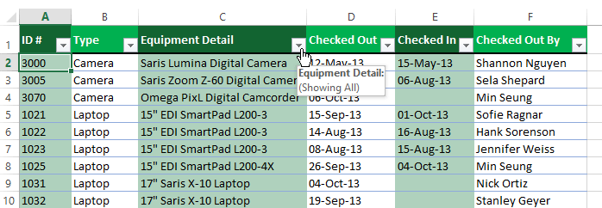
- Trình đơn Bộ lọc sẽ xuất hiện. Nhập một từ tìm kiếm vào hộp tìm kiếm . Kết quả tìm kiếm sẽ xuất hiện tự động bên dưới trường Text Filters khi bạn nhập. Trong ví dụ của chúng tôi, chúng tôi sẽ đánh saris để tìm tất cả các thiết bị thương hiệu Saris.
- Khi bạn hoàn tất, hãy nhấp vào OK .
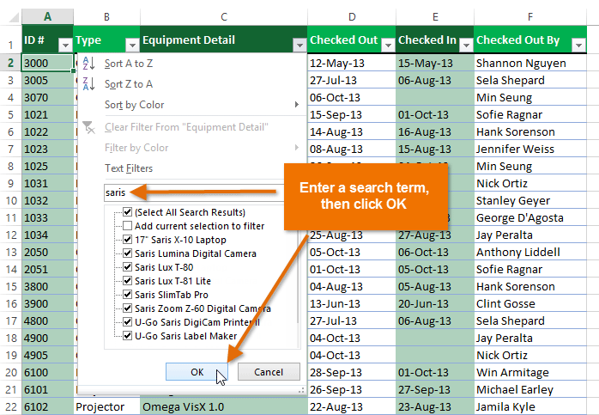
- Bảng tính sẽ được lọc theo cụm từ tìm kiếm của bạn. Trong ví dụ của chúng tôi, bảng tính hiện đã được lọc để chỉ hiển thị các thiết bị thương hiệu Saris.
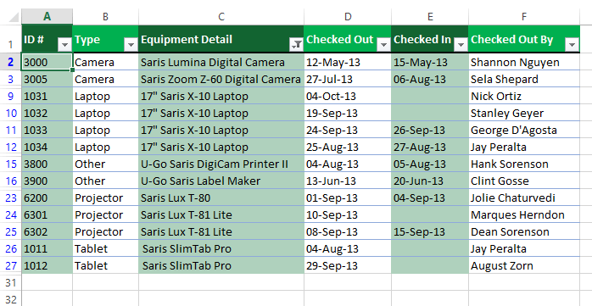
Để sử dụng bộ lọc văn bản nâng cao (advanced text filters):
Advanced text filters có thể được sử dụng để hiển thị thông tin cụ thể hơn, chẳng hạn như các ô có chứa một số ký tự nhất định hoặc dữ liệu loại trừ một từ hoặc số cụ thể. Trong ví dụ của chúng tôi, chúng tôi đã lọc bảng của chúng tôi để chỉ mục chương trình với O ther trong cột Type, nhưng chúng tôi muốn loại trừ bất kỳ mục nào có chứa từ case.
- Chọn tab Data, sau đó nhấp vào lệnh Filter . Một mũi tên thả xuống sẽ xuất hiện trong ô tiêu đề cho mỗi cột. Lưu ý: Nếu bạn đã thêm bộ lọc vào bảng tính của mình, bạn có thể bỏ qua bước này.
- Nhấp vào mũi tên thả xuống cho cột mà bạn muốn lọc. Trong ví dụ của chúng tôi, chúng tôi sẽ lọc cột C .
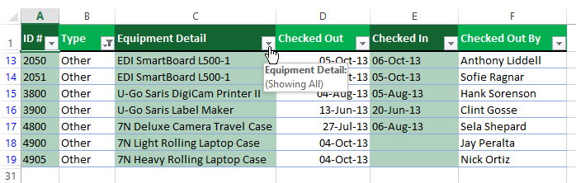
- Trình đơn Bộ lọc sẽ xuất hiện. Di chuột qua Text Filters , sau đó chọn bộ lọc văn bản mong muốn từ trình đơn thả xuống. Trong ví dụ của chúng tôi, chúng tôi sẽ chọn Does Not Contain … để xem dữ liệu không chứa văn bản cụ thể.
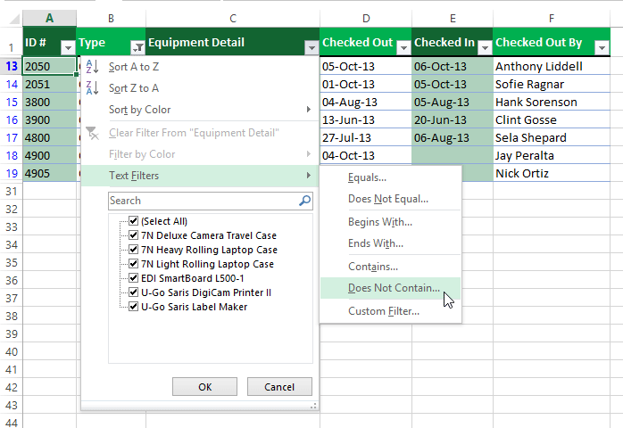
- Các Custom AutoFilter hộp thoại sẽ xuất hiện. Nhập văn bản mong muốn ở bên phải bộ lọc, sau đó nhấp OK . Trong ví dụ của chúng tôi, chúng tôi sẽ nhập Case để loại trừ bất kỳ mục nào chứa từ này.
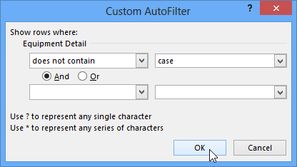
- Dữ liệu sẽ được lọc bởi bộ lọc văn bản đã chọn. Trong ví dụ của chúng tôi, bảng tính của chúng tôi hiển thị các mục trong danh mục Other mà không chứa từ Case .
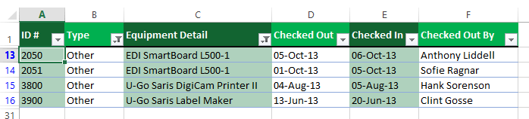
Để sử dụng bộ lọc ngày nâng cao (advanced date filters):
Advanced date filters có thể được sử dụng để xem thông tin từ một khoảng thời gian nhất định, chẳng hạn như năm ngoái, quý tiếp theo, hoặc giữa hai ngày. Trong ví dụ này, chúng tôi sẽ sử dụng bộ lọc ngày nâng cao để chỉ xem thiết bị đã được kiểm tra ra hôm nay.
- Chọn tab Dữ liệu , sau đó nhấp vào lệnh Filter . Một mũi tên thả xuống sẽ xuất hiện trong ô tiêu đề cho mỗi cột. Lưu ý: Nếu bạn đã thêm bộ lọc vào bảng tính của mình, bạn có thể bỏ qua bước này.
- Nhấp vào mũi tên thả xuống cho cột mà bạn muốn lọc. Trong ví dụ của chúng tôi, chúng tôi sẽ lọc cột D để chỉ xem một phạm vi ngày nhất định.
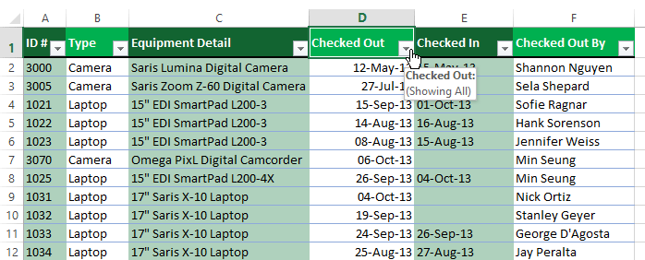
- Trình đơn Bộ lọc sẽ xuất hiện. Di chuột qua Bộ lọc ngày , sau đó chọn bộ lọc ngày mong muốn từ trình đơn thả xuống. Trong ví dụ của chúng tôi, chúng tôi sẽ chọn Hôm nay để xem thiết bị đã được kiểm tra ra vào ngày hôm nay.
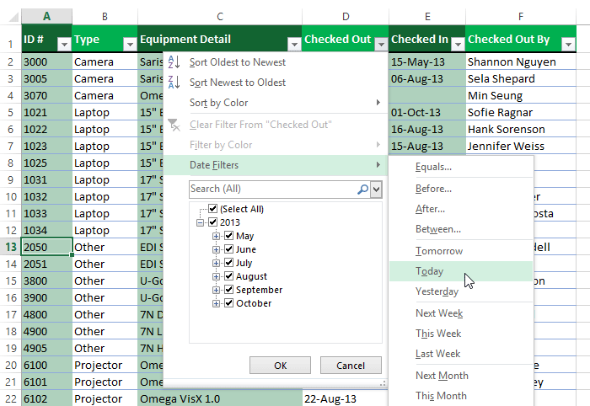
- Các bảng tính sẽ được lọc bởi bộ lọc ngày đã chọn. Trong ví dụ của chúng tôi, bây giờ chúng ta có thể thấy các mục đã được kiểm tra ra ngày hôm nay .
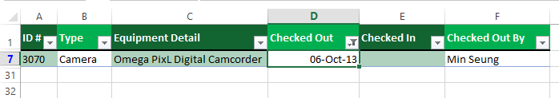
Nếu bạn đang làm việc cùng với tệp ví dụ, kết quả của bạn sẽ khác với những hình ảnh ở trên. Nếu bạn muốn, bạn có thể thay đổi một số ngày để bộ lọc sẽ cho kết quả nhiều hơn.
Để sử dụng bộ lọc số cao cấp (advanced number filters):
Advanced number filters cho phép bạn thao tác dữ liệu được đánh số theo những cách khác nhau. Trong ví dụ này, chúng tôi sẽ chỉ hiển thị một số loại thiết bị dựa trên dãy số ID.
- Chọn tab Data trên Ribbon, sau đó nhấp vào lệnh Filter . Một mũi tên thả xuống sẽ xuất hiện trong ô tiêu đề cho mỗi cột. Lưu ý: Nếu bạn đã thêm bộ lọc vào bảng tính của mình, bạn có thể bỏ qua bước này.
- Nhấp vào mũi tên thả xuống cho cột mà bạn muốn lọc. Trong ví dụ của chúng tôi, chúng tôi sẽ lọc cột A để chỉ xem một số các số ID nhất định.
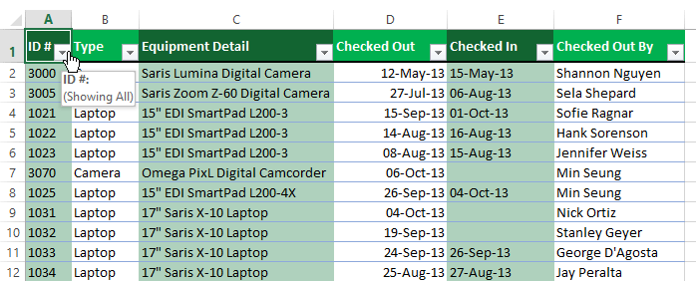
- Trình đơn Bộ lọc sẽ xuất hiện. Di chuột qua Bộ lọc Số , sau đó chọn bộ lọc số bạn muốn từ trình đơn thả xuống. Trong ví dụ của chúng tôi, chúng tôi sẽ chọn Between để xem số ID giữa một dãy số cụ thể.
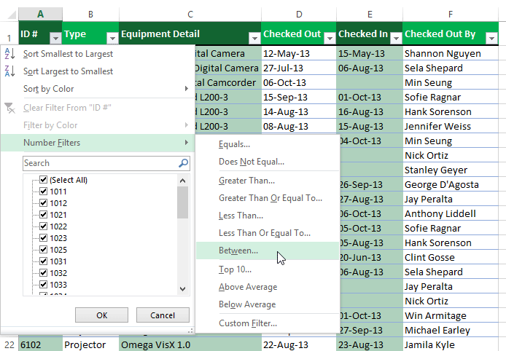
- Hộp thoại Custom AutoFilter sẽ xuất hiện. Nhập số (các) mong muốn vào bên phải mỗi bộ lọc, sau đó nhấp OK . Trong ví dụ của chúng tôi, chúng tôi muốn lọc các số ID lớn hơn hoặc bằng 3000, nhưng nhỏ hơn hoặc bằng 4000 , sẽ hiển thị số ID trong khoảng 3000-4000.
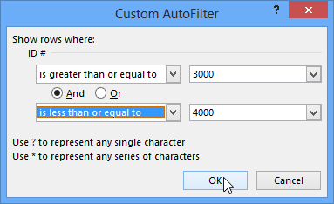
- Dữ liệu sẽ được lọc bởi bộ lọc số đã chọn. Trong ví dụ của chúng tôi, chỉ các mục có số ID giữa 3000 và 4000 mới hiển thị.
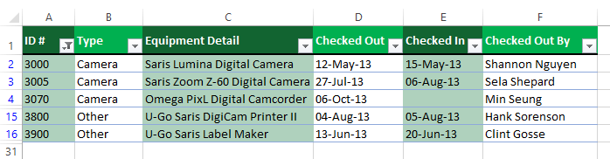
Thử thách!
- Mở một bảng tính Excel hiện có.
- Áp dụng một bộ lọc vào một cột. Nếu bạn đang sử dụng ví dụ, hãy lọc cột Loại (cột B ) để chỉ hiển thịlaptops và tablets .
- Thêm bộ lọc khác bằng cách tìm kiếm . Nếu bạn đang sử dụng ví dụ, hãy tìm kiếm thiết bị thương hiệu EDItrong cột Equipment Detail (cột C ).
- Xóa cả hai bộ lọc.
- Sử dụng bộ lọc văn bản tiên tiến để xem dữ liệu không chứa một từ hoặc cụm từ nào đó. Nếu bạn đang sử dụng ví dụ, hiển thị dữ liệu không chứa từ saris (điều này sẽ loại trừ tất cả các thiết bị thương hiệu Saris).
- Sử dụng bộ lọc ngày nâng cao để xem dữ liệu từ một khoảng thời gian nhất định. Nếu bạn đang sử dụng ví dụ, chỉ hiển thị thiết bị đã được kiểm tra ra vào tháng 9 năm 2013 .
- Sử dụng bộ lọc số cao cấp để xem số ít hơn một số tiền nhất định. Nếu bạn đang sử dụng ví dụ, hãy hiển thị tất cả các mục có ID # dưới 3000 .

